Promote IT

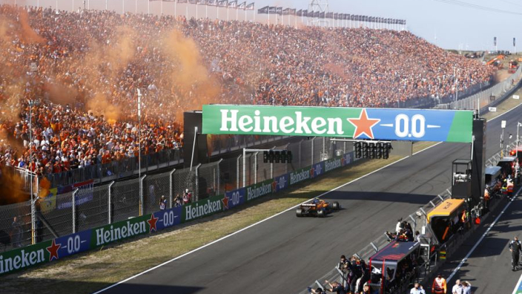**Zandvoort GP 2023**

Naam: Maarten van der Steeg

Studentennummer: 88698

Klas: D1B

**Inhoudsopgave**

**Inleiding** 3

**Korte Inleiding** 3

**Opdrachtomschrijving** 3

**Flowchart** 5

**Use Case Diagram** 5

**Wireframe** 6

**Grafische ontwerp** 7

**Grafische ontwerp** 7

**Moodboard** 7

**Technische Ontwerp** 8

**Welke applicaties gebruik ik?** 8

**Waarvoor gebruik ik het?** 8

**Welke versie gebruik ik?** 8

**MoSCoW Methode** 9

**Tijdsplanning** 9

# 

# **Inleiding**

## **Korte Inleiding**

Over dit project ga ik de Zandvoort GP van 2023 promoten. Ik ga een pagina maken voor bezoekers, waar ze de informatie kunnen vinden over de Grand Prix. Zo kunnen ze de laatste nieuws van de Grand Prix vinden en alles over de tickets en drivers.

## **Opdrachtomschrijving**

We moeten een project maken over een evenement, we konden kiezen tussen 4 evenementen, ik heb gekozen voor Zandvoort GP 2023. Hiervoor moeten we projectplan maken, website maken die online staat, de originele logo gebruiken en bezoekers moeten informatie makkelijk kunnen vinden. We moeten de MoSCoW methode gebruiken. We moeten functioneel-, grafisch- en technische ontwerp maken. We moeten ook een tijdsplanning maken.

**Functioneel ontwerp**

## **Flowchart**

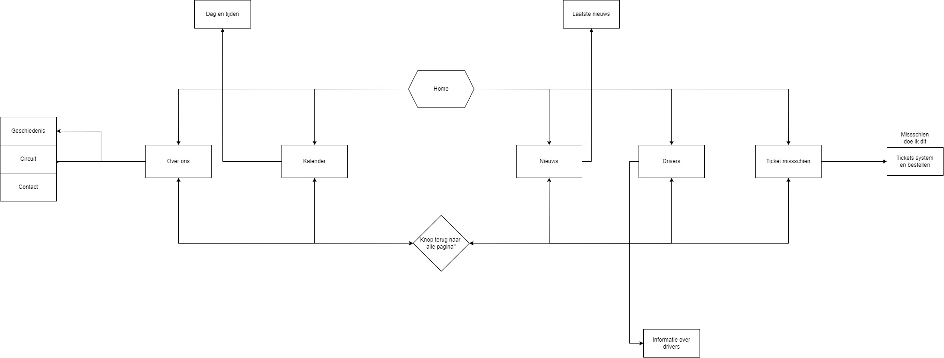Hier heb ik een flowchart gemaakt. Hier zie je wat op de website komt en hoe die gaat werken. Heb ook erbij geschreven wat op de pagina’s komen.

## **Use Case Diagram**

Hier heb ik een Use Case Diagram gemaakt. Hier zie je wat de administrator en bezoekers kunnen doen. Heb hier ook tickets toegevoegd, maar weet niet zeker of ik dat kan maken.

## **Wireframe**

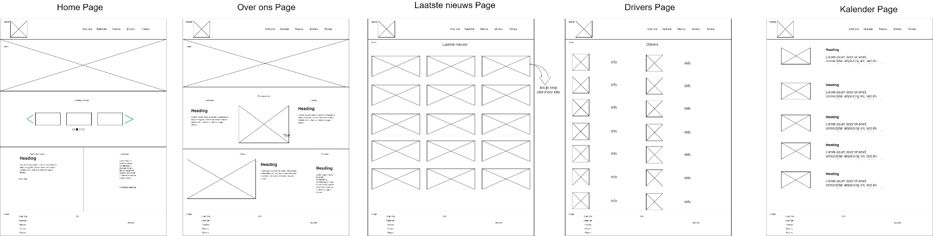Hier heb ik een Wireframe gemaakt. In Wireframe kan je de pagina’s vinden hoe ze eruit komen te zien. Heb boven Wireframes de naam van de website gezet zodat je weet welke website waarvoor is. De pagina’s gaat ongeveer zo eruit zien. Er kunnen paar veranderingen tussen door komen, maar het kom zo ongeveer eruit zien.

# **Grafische ontwerp**

## **Grafische ontwerp**

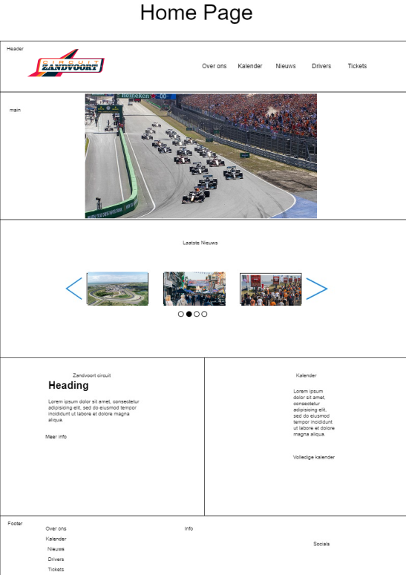

Hier heb ik 1 pagina gedaan waar ik preview heb gemaakt hoe de pagina eruit komt te zien.

## **Moodboard**

# **Technische Ontwerp**

## **Welke applicaties gebruik ik?**

Ik gebruik Visual Studio Code waar ik mijn website gaat opzetten en alle codes erin zet. Gebruik ook draw.io voor mijn Flowchart, Use Case Diagram en Wireframe hierdoor heb ik mijn functionele ontwerp gemaakt. Heb ook figma gebruikt voor mijn Grafische ontwerp. Ik gebruik Google Chrome om te zien wat op mijn website komt en hoe die eruit ziet.

## **Waarvoor gebruik ik het?**

Ik ga Visual Studio Code gebruiken voor alle codes waarmee ik mijn website opzet. Ik gebruik draw.io om mijn functionele ontwerpen te maken waardoor ik de ideeën kan uitwerken voor mijn website hoe die eruit komt te zien. Bij grafische ontwerpen kan ik zien hoe de website er ongeveer eruit komt te zien en welke font en color scheme ik ga gebruiken voor mijn website.

## **Welke versie gebruik ik?**

Bij Visual Studio Code gebruik ik 1.73 versie

Draw.io heeft geen versie

Figma heeft geen versie

Bij Google Chrome gebruik ik 107.0.5304.122 versie

# **MoSCoW Methode**

**Must have:**

* Verzorgd compleet project plan
* Website die online staat
* Originele logo gebruiken
* Bezoekers kunnen alle informatie makkelijk vinden

**Should have:**

* Website moet doelgroep overtuigen om naar evenement te gaan
* Website heeft de visuele huisstijl van het evenement
* Website ziet er fantastisch uit
* Applicatie maak gebruik van verschillende media
* Geen bugs

**Could have:**

* Creativiteit
* Ticket pagina
* Aanmelden voor nieuwsbrief
* Interactieve onderdelen
* Socials

**Won’t have:**

* Bugs

## **Tijdsplanning**

Website maken: 3 weken

Project plan: 1 dag

Wireframe; 1 uur

Use Case Diagram: 30 min.

Flowchart: 30 min.

Moodboard: 15 min.

Grafische ontwerp: 15 min.